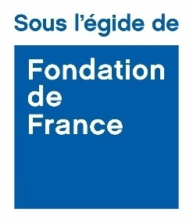
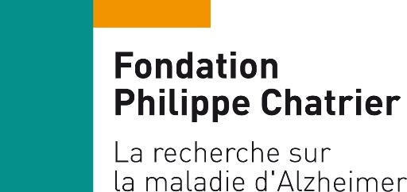

32 rue Guynemer
75006 PARIS
www.fondation-chatrier.org.

FINANCEMENT POUR UN POST-DOCTORAT d’UN AN A L’ETRANGER POUR UN PROJET
SUR LA MALADIE D’ALZHEIMER

CINQUANTE MILLE EUROS - 50 000 Euros

Ce financement « bourse de la Fondation Philippe Chatrier » est destiné à permettre à un jeune chercheur français ou travaillant actuellement en France de passer une année de post-doctorat à l’étranger. Il sera accordé pour un projet de recherche portant sur la maladie d’Alzheimer en sciences médicales ou fondamentale pouvant ouvrir la voie à une avancée thérapeutique ou diagnostique

Date limite d’envoi de la lettre d’intention : 31 décembre 2023

Réponse : 31 janvier 2024

Adresse d’envoi : catherinesabbag-nahoum@wanadoo.fr

32 rue Guynemer
75006 PARIS
www.fondation-chatrier.org.

Contenu du dossier de candidature :
- Le présent formulaire complété
- CV du candidat (2 pages)
- Publications majeures du candidat (maximum 5) avec quelques lignes décrivant l’impact de l’article
- Lettre d’accord et de soutien du laboratoire d’accueil
- Lettre de motivation du candidat justifiant le choix du laboratoire d’accueil et le projet du candidat après ce séjour.

Identification du projet

TITRE DU PROJET

Date du séjour à l’étranger :

INFORMATIONS CONCERNANT LE CANDIDAT

Nom, Prénom :

Emploi actuel :

Date d’obtention du diplôme de doctorat d’Université ou date prévue de soutenance :

Organisme actuel de rattachement :

Courriel :

Adresse postale :

Téléphone :

INFORMATIONS CONCERNANT L’EQUIPE D’ACCUEIL

Nom du Laboratoire :

Adresse du Laboratoire :

Nom et grade du coordonnateur du projet :

Nom du directeur du laboratoire :

Nom de l’équipe (pour les laboratoires multi-équipes) :

Publications du laboratoire en lien avec le projet (5 maximum) :

PROJET SCIENTIFIQUE

Lettre d’intention du projet, maximum trois pages (hors bibliographie)

- Titre du projet

- Bases et hypothèses du travail

- Description du projet

- Aspects innovants

- Résultats attendus

- Bibliographie se rapportant au projet

